 



Actividad | 1 | Red LAN estática

Introducción a las Redes de Computadoras

Ingeniería en Desarrollo de Software

Tutor: Marco Alonso Rodríguez Tapia

Alumno: José Ramón Pérez García

Fecha: 11/09/2025

Índice ……………………………………………………………………………………………………...2

Introducción 3

Descripción 3

Justificación 3

Desarrollo 5

Creación del escenario. 5

Prueba de la red. 11

Referencias 18

# **Introducción**

Durante este curso, iniciamos con el conocimiento sobre las redes computacionales, mismas que se han convertido en un pilar para la comunicación y la transferencia de información. Su uso abarca desde entornos domésticos hasta grandes empresas, se adaptan a las necesidades de cada usuario y necesidad. Existen principalmente dos tipos de redes: las cableadas, que ofrecen estabilidad y mayor seguridad, y las inalámbricas, que aportan flexibilidad y movilidad. Para esta actividad, se descargo y utilizó la herramienta Cisco Packet Tracer con el objetivo de comprender la configuración básica de una red local (LAN). Para ello, se diseñó un escenario compuesto por un switch y seis dispositivos, a los cuales se les asignaron direcciones IP y máscaras de subred, con el fin de establecer comunicación mediante pruebas de ping. Este ejercicio no solo permitió consolidar conceptos teóricos, sino también experimentar de manera práctica cómo se construye y valida una red funcional.

# **Descripción**

La actividad desarrollada consistió en la creación de una red local dentro del programa Cisco Packet Tracer. Inicialmente, se insertó un switch como dispositivo central encargado de interconectar cuatro PC y dos laptops. Posteriormente, se procedió a asignar manualmente direcciones IP y máscaras de subred a cada uno de los dispositivos. Una vez configurada la infraestructura, se realizaron pruebas de conectividad mediante el comando de ping, y con ayuda de la opción de Simulación.

# **Justificación**

El uso de Cisco Packet Tracer para el desarrollo de esta actividad, resulta optimo, puesto que nos permitió visualizar como se interconectan los dispositivos e incluso hacer pruebas de conexión. Si bien, es apenas un acercamiento y muchos de los conceptos o configuraciones que el programa nos da opción no los tenemos en el radar aún; lo que vimos en estas primeras unidades si nos fue posible practicar.

# **Desarrollo**

## Creación del escenario.

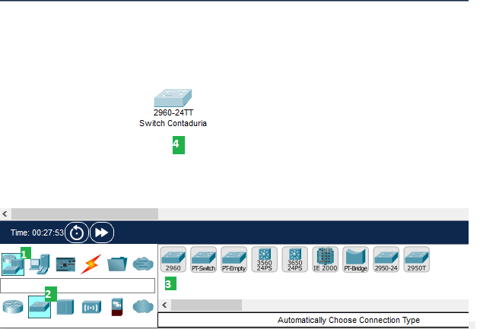

1. Seleccionar Network Devices.
2. Seleccionar Switches.
3. Seleccionar Modelo 2960.
4. Arrastrar a área de trabajo y renombrar.

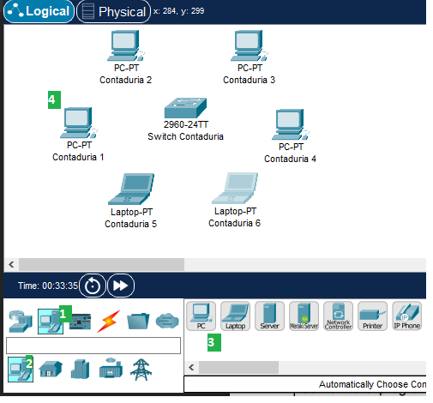

1. Seleccionar End Devices.
2. Seleccionar End Devices.
3. Seleccionar PC o Laptop.
4. Arrastrar a área de trabajo y renombrar.

* Configurar IP y Submascara:
  + Opción 1: Click en el dispositivo, seleccionar pestaña Desktop y luego icono IP Configuration. Colocar IPv4 Address y Subnet Mask

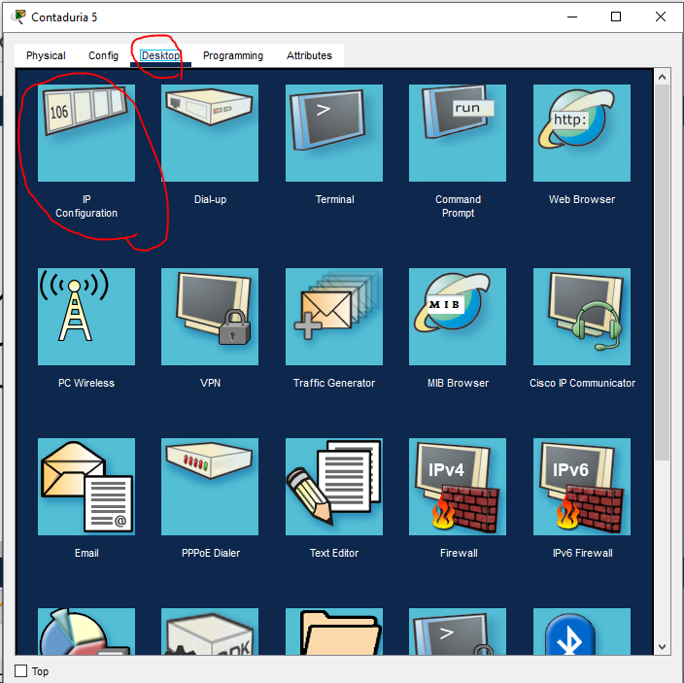

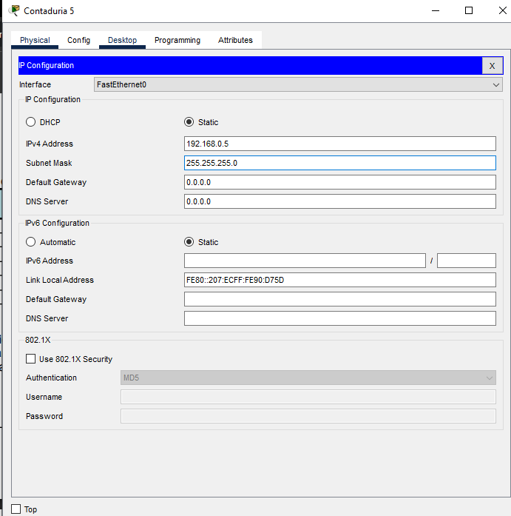

* + Opción 2:Click en el dispositivo, seleccionar pestaña Config, luego opción FastEthernet y Colocar IPv4 Address y Subnet Mask

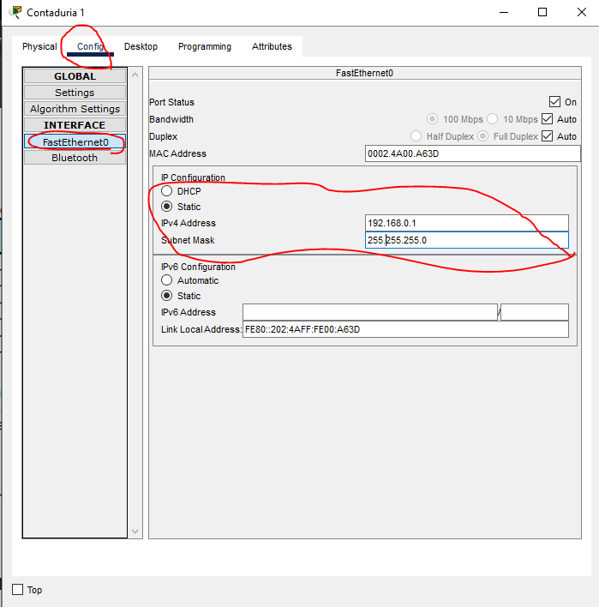

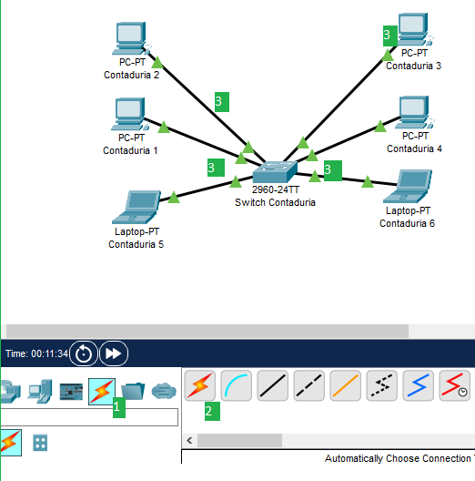

1. Seleccionar Connectios.
2. Automatic Connection Type.
3. Conectar Switch con PC y Laptops

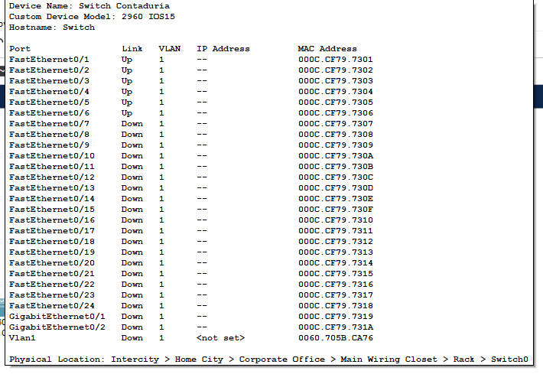

## Prueba de la red.

• Enviar paquete de Contaduria 5 a Contaduria 1

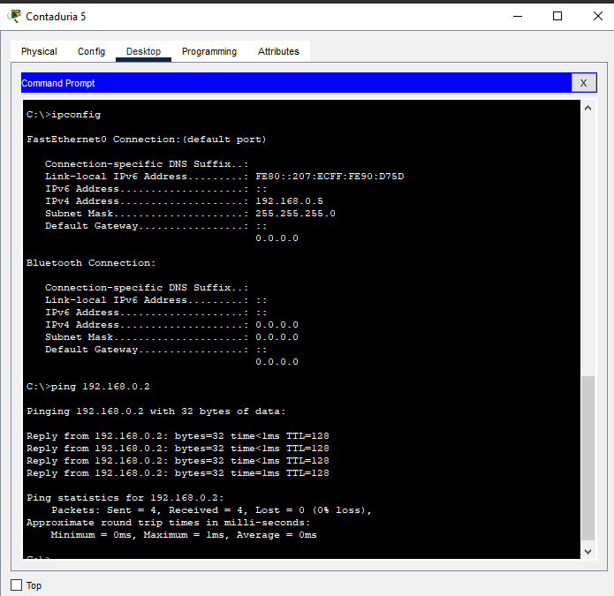

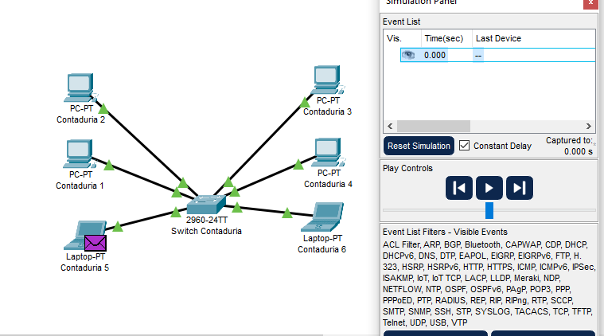

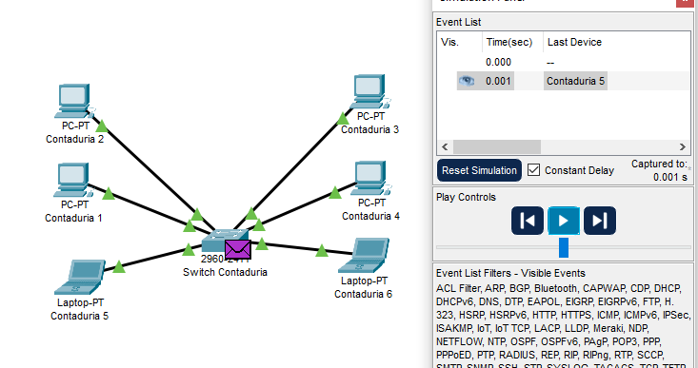

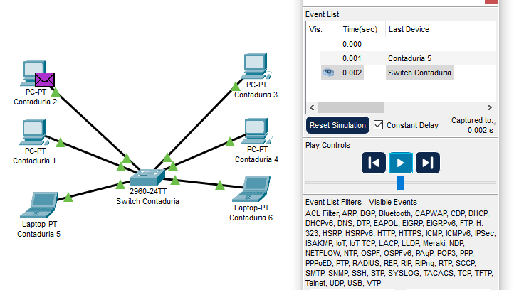

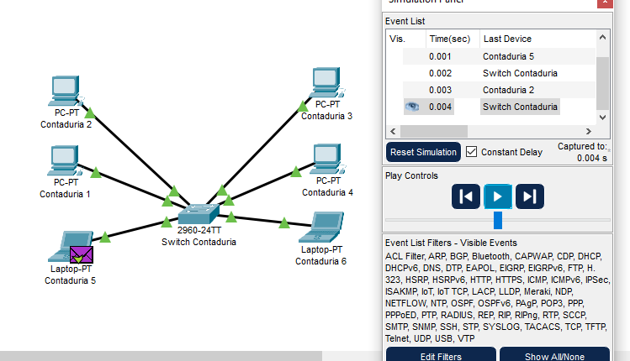

• Enviar paquete de Contaduria 4 a Contaduria 6

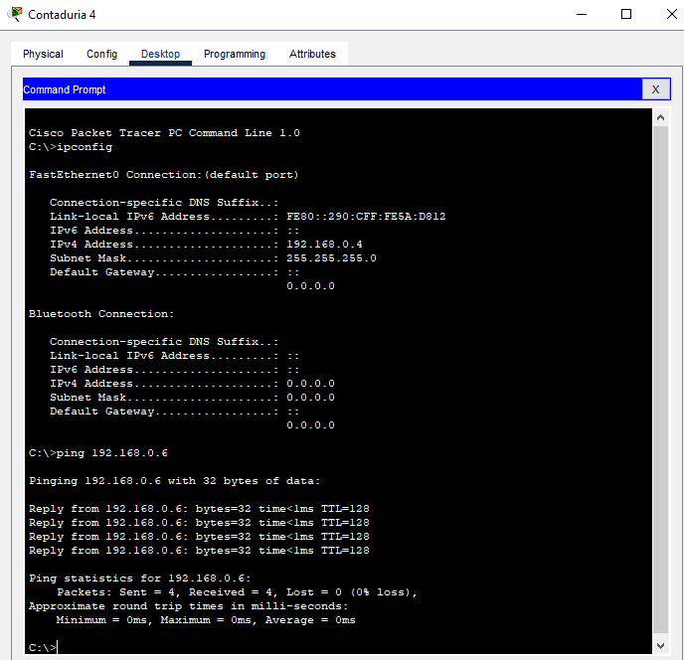

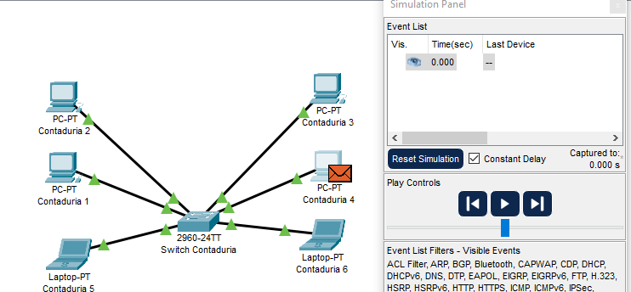

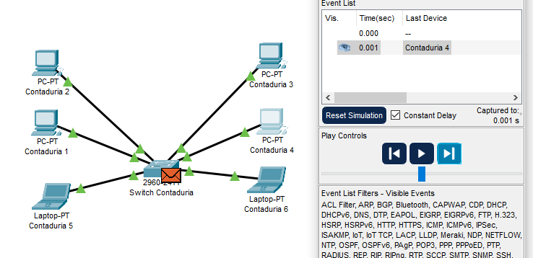

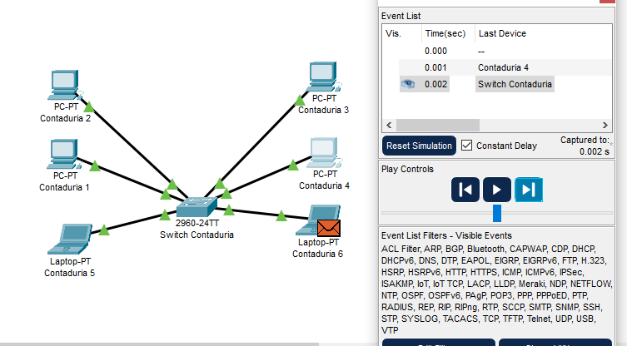

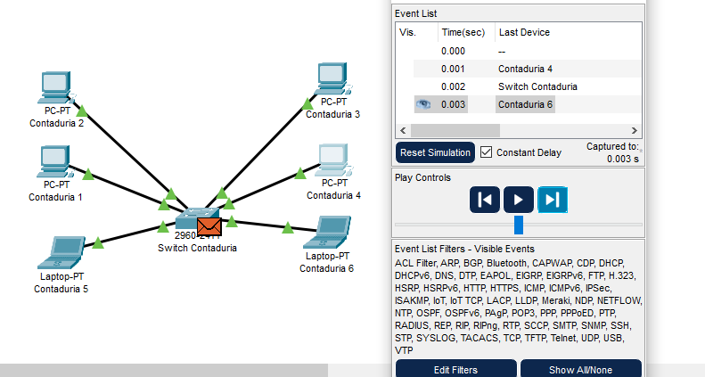

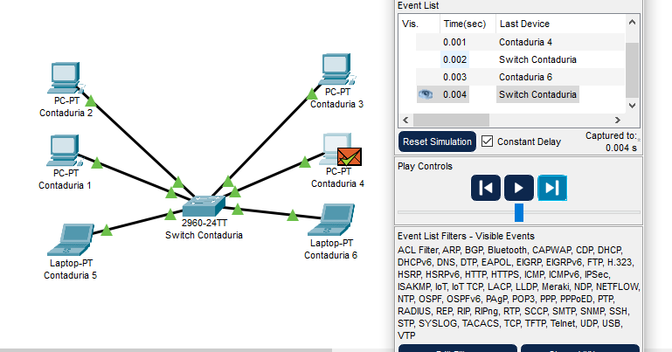

**Conclusión**

Durante esta actividad, queda la importancia de un switch, que pudiéramos pensar es una especie de maestro de ceremonia, es esencial para que dos o más dispositivos estén interconectados, pero, la conexión no es posible sin una configuración correcta; para el ejercicio usamos una red cableada; configuramos la IP de cada dispositivo, agregamos la submask y para culminar, utilizamos en command prompt para usar el comando ping que nos permitió verificar la conectividad entre dos dispositivos.

# **Referencias**